「体にやさしいレシピ」
～ 6月のレシピ～６月は食育月間～いっしょに作ろう♪
“ツナときのこのパエリア風” 主食

＜材料・4人分＞
米（洗わない）・・２合（300ｇ）
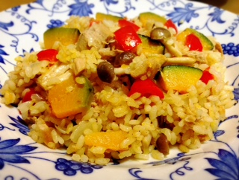
ツナ缶・・・・・大1缶（140ｇ）
玉ねぎ・・・・・1/2個(100g)
にんじん・・・・1/4本(25g)
かぼちゃ・・・・1/8個(100g)
しめじ・・・・・1パック
サラダ油・・・・大さじ1
こしょう・・・・少々
湯・・・・・・・400ml
固形コンソメ・・1個
レモン・・・・・1/2個

＜下ごしらえ＞
♪ツナ缶・・・・・缶汁をきっておく
♪玉ねぎ・・・・・１センチ角に切る
♪にんじん・・・・３ミリ厚さのいちょう切りにする
♪かぼちゃ・・・・２センチ幅で５ミリ厚さの薄切りにする
♪しめじ・・・・・石づきを切り落とし、小房に分ける
♪レモン・・・・・くし形に切る

＜やってみよう★おてつだい＞
★ツナ缶を開ける
★玉ねぎの皮をむく
★にんじんを洗ってピーラーで皮をむく
★スプーンでかぼちゃのたねをとる
★レモンを洗う
※おてつだいは、身支度・手洗い・包丁の取り扱い・火の元に十分気を付けて、させてあげましょう！

＜作り方＞
１.いためる
フライパン(浅いもの・24～26㌢)にサラダ油を入れて火にかけ、米を入れてさっといためる。
次に玉ねぎ・にんじんを加えてこしょうを振り、米が透明になるまでいためる。

2. たく
ツナ・かぼちゃ・しめじを加え混ぜ、湯と固形コンソメを入れて弱火で約20分たく。
水分が減ってきたら、焦げつかないように、底から混ぜる。
3. 盛りつけ
皿に盛りつけレモンを添える。

★健康メモ★
- フライパンで時短メニュー。約20分で簡単パエリア風が作れます。
- こしょうとコンソメだけのシンプルな味付けで、塩分も控えめです。
- 季節の野菜やお好みの具材で、オリジナルのパエリア風を作ってみてください。

＜1人分の栄養価＞
エネルギー | たんぱく質 | 脂 質 | 炭水化物 | ｶﾘｳﾑ | ｶﾙｼｳﾑ | 鉄 | 食物繊維 | 塩 分
440kcal | 12.8ｇ | 12.3ｇ | 68.4ｇ | 411mg | 17mg | 1.5mg | 2.8ｇ | 0.8ｇ
今回の“献立名”に使用した野菜の量（１人分）は、60ｇ です。

＜献立の考え方＞
主食、主菜(1品)、副菜（1～2品）を組み合わせると、バランスのよい食事が調います。
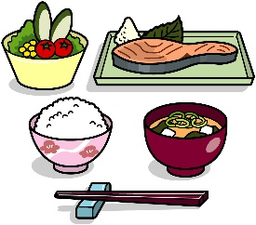
＜主食・主菜・副菜とは＞
主食・・・ごはん、パン、めん などの穀類
（炭水化物を多く含みエネルギーのもとになる）
主菜・・・主に 肉、魚、卵、大豆・大豆製品 などを使った料理
（たんぱく質や脂質を多く含み筋肉やエネルギーのもとになる）
副菜・・・主に 野菜、いも、海藻、きのこ などを使った料理
（ビタミン、ミネラル、食物繊維を多く含み体の調子を整える）

＜適塩を心がけましょう！＞
- 塩分摂取目標量・・・１日８g未満です。
- 減塩効果・・・心臓、血管、腎臓への負担を軽減し、胃がんのリスクを減らす など
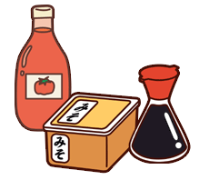
＜レシピの見方＞
- １カップ・・・２００ml
- 大さじ１・・・１５ml
- 小さじ１・・・５ml
- 分量・・・基本的には正味量（皮や種を除いた口に入る量）

